OFICIO No. 0344/CMPC/ 2019
ASUNTO/ INFORME DE ACTIVIDADES MES DE JUNIO 2019
MATEHUALA S.L.P. A 02 DE JULIO DEL 2019.

C. ROBERTO ALEJANDRO SEGOVIA HERNANDEZ
PRESIDENTE MUNICIPAL DEL H. AYUNTAMIENTO
P R E S E N T E:

Por medio del presente escrito, me permito hacerle llegar el informe de las actividades que realiza la Coordinación Municipal de Protección Civil, en sus áreas de Operatividad, Análisis de Riesgos, Inspecciones y Verificaciones y Capacitaciones, correspondiente al mes de Junio de 2019. En el cual se atendieron:

EN EL ÁREA OPERATIVA UN TOTAL DE 48 SERVICIOS.

SERVICIOS | TIPO DE SERVICIO
17 | Pacientes clínicos
20 | Personas lesionadas
02 | Accidente terrestre
03 | Acordonamientos
06 | Personas albergadas

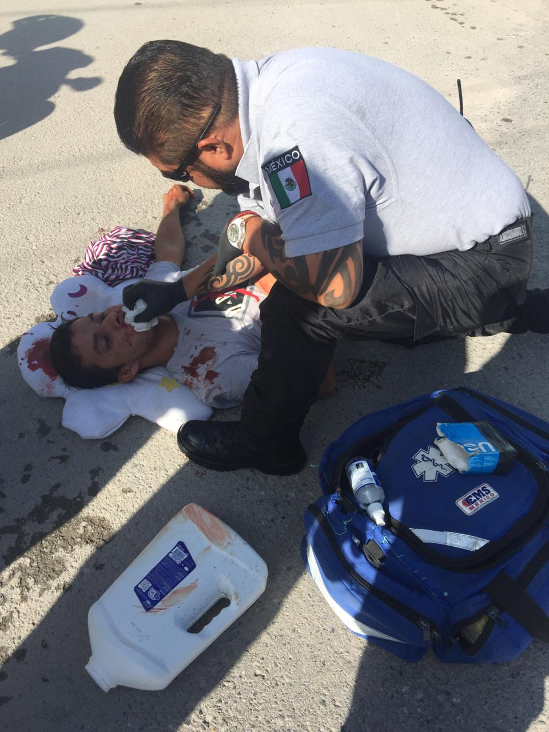

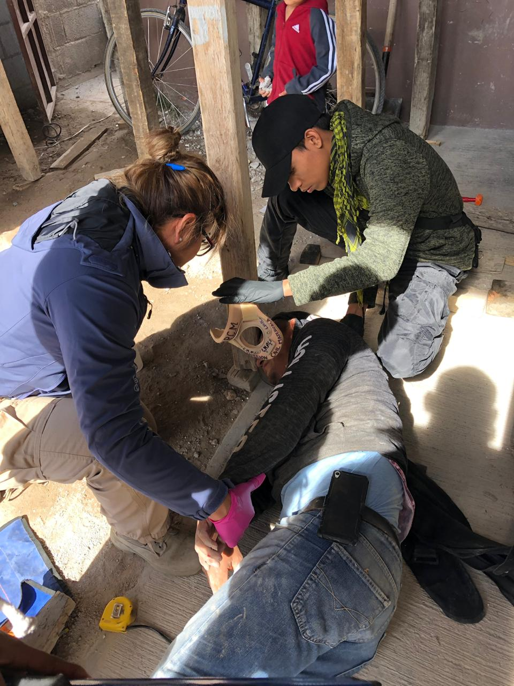
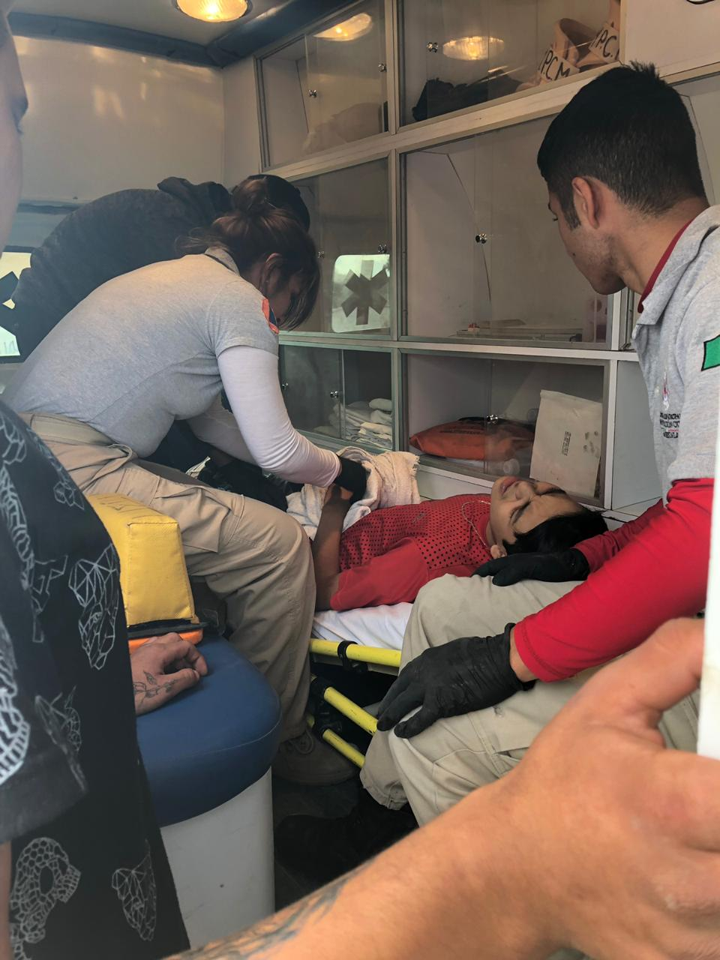

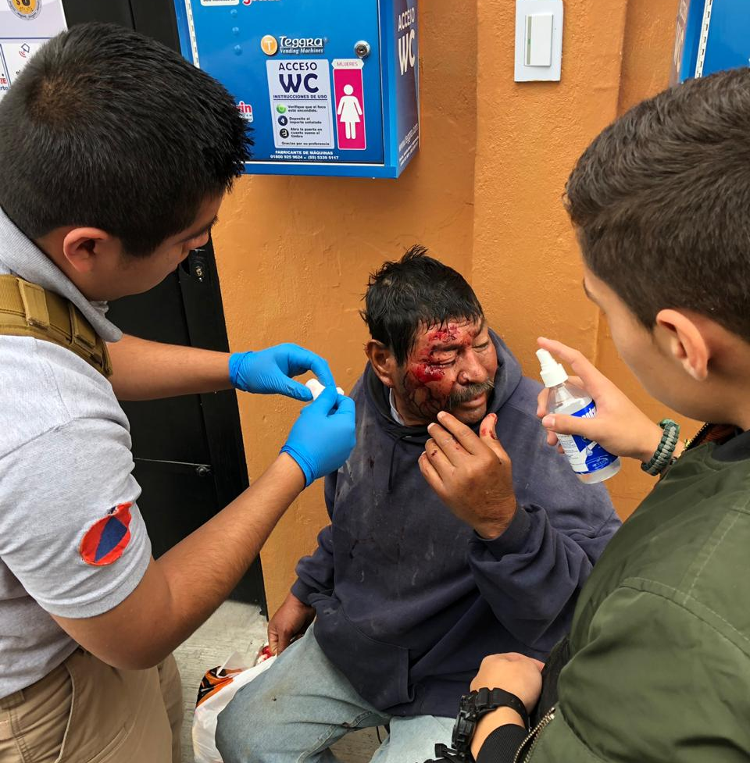

EN EL ÁREA DE INSPECCIONES Y VERIFICACIONES.

CONCEPTO | CANTIDAD
INSPECCIONES: | 14
VERIFICACIONES | 14
TOTAL DE SERVICIOS: | 28

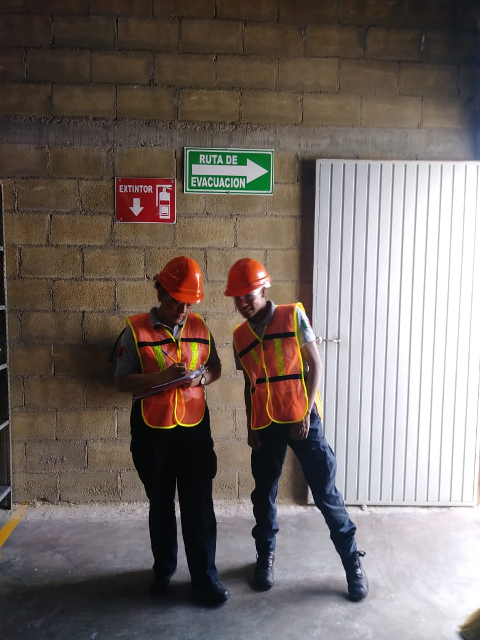
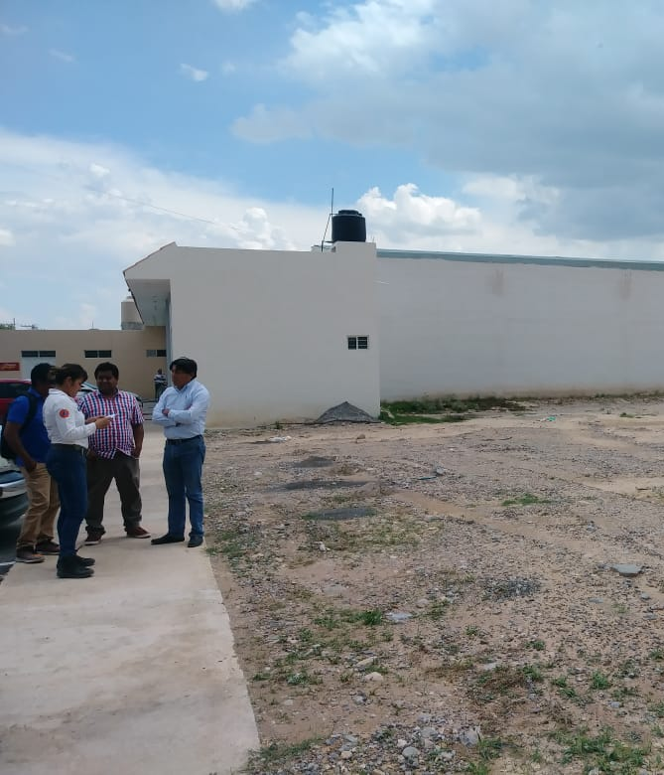

EN ANALISIS DE RIESGOS

Revisión de Programa Interno | 08
Visto Bueno de programas internos | 02
Análisis de riesgos | 01
Simulacros | 02
TOTAL DE SERVICIOS | 13

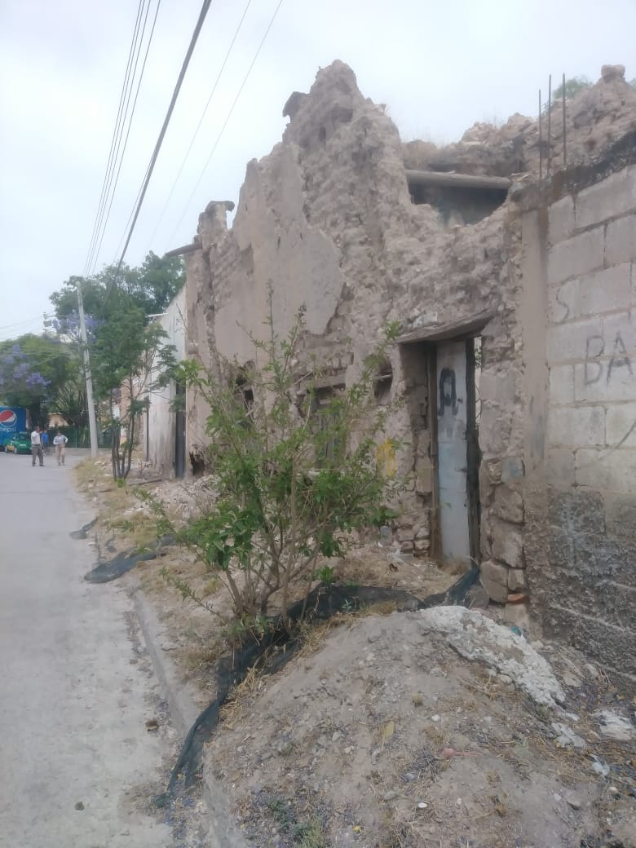

EN EL ÁREA DE CAPACITACION

Capacitación a personal Interno de la Coordinación Municipal de Protección Civil, en valoración de paciente con trauma, y valoración de paciente clínico. Con un total de 15 personas.
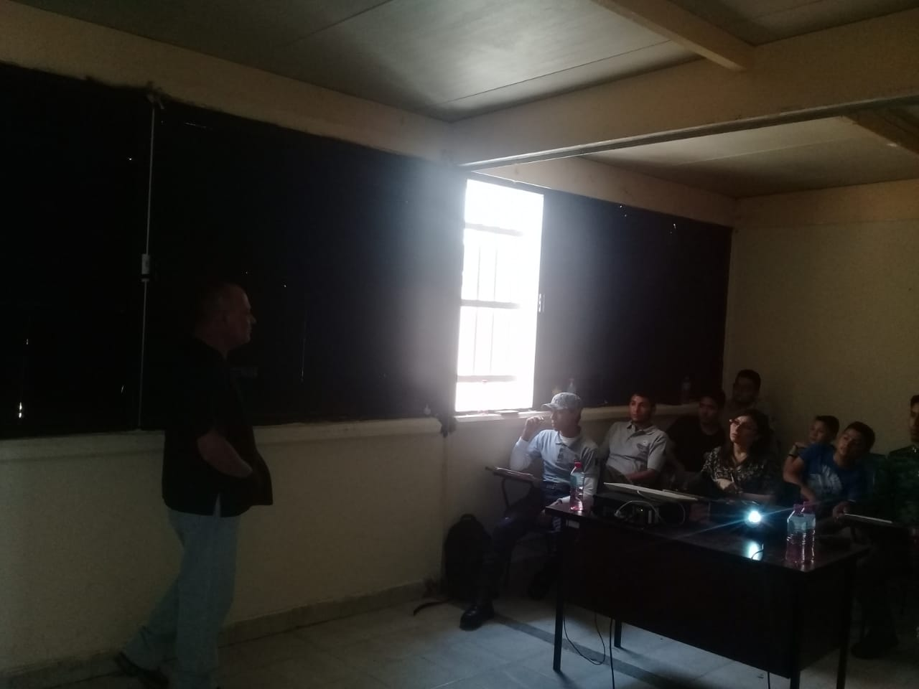
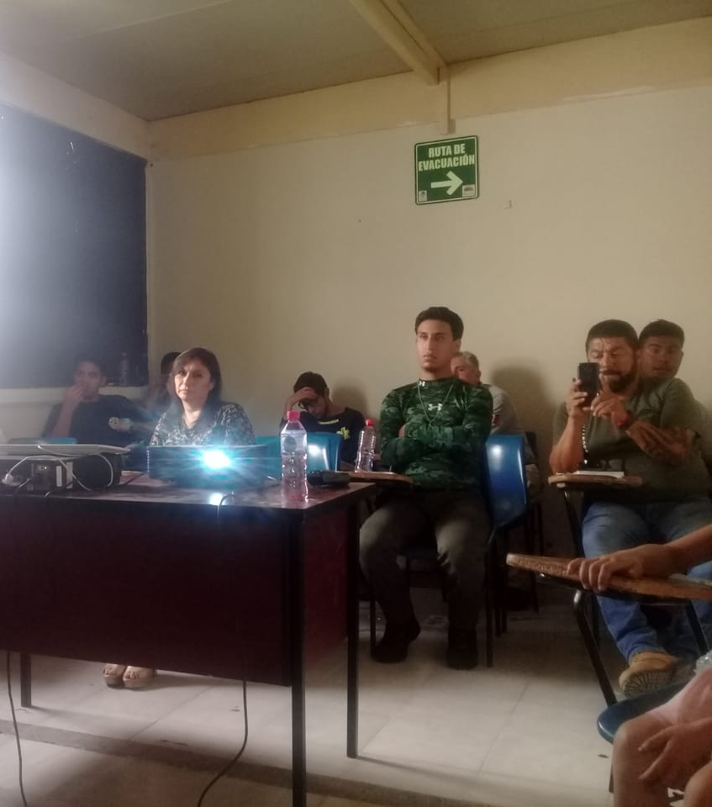

Sin más por el momento, me despido de usted enviándole un cordial y afectuoso saludo.

“UNA NUEVA HISTORIA”
A T E N T A M E N T E:

TUM. VERONICA ALEJANDRA ROSALES PEREZ
DIRECTORA DE LA COORDINACION MUNICIPAL DE PROTECCION CIVIL

C.C.P. ARCHIVO

